ORANŽOVÉ ZÓNY

Seznam místních komunikací nebo jejich určených úseků pro účely placeného stání silničních motorových vozidel – parkování s parkovacím automatem

A) centrum města
Místní komunikace nebo jejich určené úseky s placeným stáním
- ulice Fügnerova – vyznačené plochy na pozemcích parc. č. 1673/1, 1673/2, 1671/2 v k.ú. Hořovice
    - Náměstí Svobody – na vyznačených místech, tj. i. před budovou čp. 194 (čelní část),
ii. před budovou čp. 194 (boční část), iii. podélně s ulicí 9. května, iv. před budovou čp. 193
    - Palackého náměstí – celé náměstí vyjma i. parkovacích míst před městským úřadem na východní straně náměstí, ii. parkoviště před severní stranou budovy čp. 640, iii. severní části náměstí, iv. 20 m² vyznačených před budovou čp. 100, v. 12 m² vyznačených před budovou čp. 98 a vi. 45 m² vyznačených na jižní straně budovy čp. 640
- ulice Žižkova – vyznačená plocha naproti budově čp. 106

Obr. č. 1 - grafické znázornění úseků placeného stání v ulicích Fügnerova, Náměstí Svobody, Palackého náměstí, Žižkova

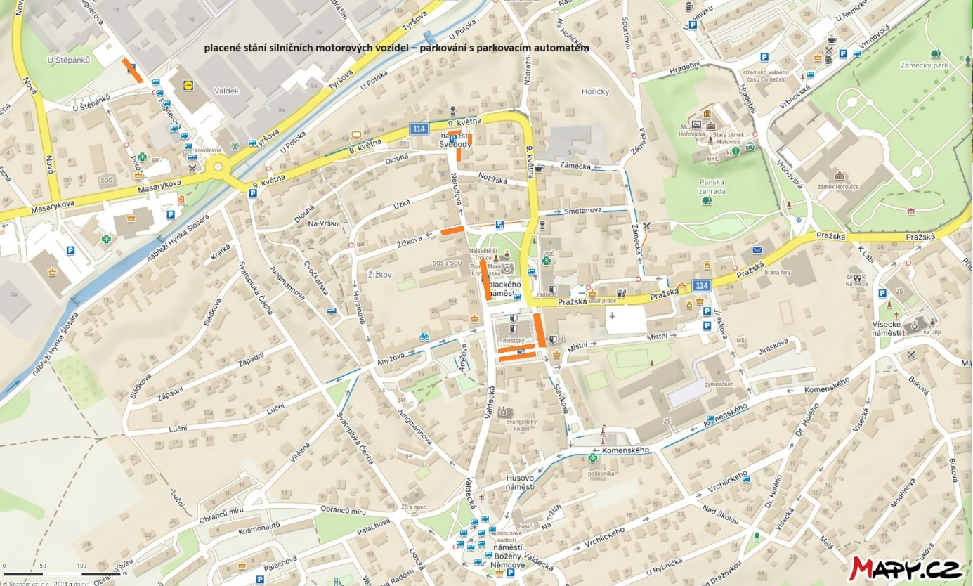

Legenda:
úseky placeného stání – parkování s parkovacím automatem

Parkovací automat musí být vybaven tabulí s následujícími údaji:
- název provozovatele
- druh parkujícího vozidla
- provozní doba placeného stání
- cena za parkování, způsob její úhrady a prokazování této úhrady
- práva a povinnosti provozovatele a uživatele parkoviště

Stanovení provozní doby (parkování s parkovacím automatem):
- pondělí až pátek od 07:00 do 17:00 hod.

